学号：PB07203143 姓名：王一飞 院（系）：物理系
不良导体热导系数的测量
实验内容：
1、观察和认识传热现象、过程及其规律。
2、用卡尺测量铜盘A和样品B的厚度及直径，用物理天平测出A盘的质量。各测三次，并求出平均值和误差。
3、熟悉各仪表盘的使用方法，将热电偶插入A盘和C筒底部侧面的小孔内时，要注意使热电偶与A盘和C筒底部保持良好接触。热电偶的冷端置入保温瓶的冰水混合物中。
4、接通调压器电源，缓慢转动调压手轮，使红外灯电压逐渐升高，为缩短达到稳定态的时间，可先将红外灯电压升到200V左右，等到的数字电压表读数接近3.2mV，再降到125V左右，然后每隔一段时间读一次温度值，当10min之内T₂的示值相差0.3mV，则可以认为达到稳定状态。记下稳态时T₁、T₂的值。
5、移去样品盘B，让散热A盘与传热筒C的底部直接接触，加热A盘，使A盘的温度比高约10°左右(即0.4mV)，把调压器调节到零电压，断开电源，移去传热筒C，让A盘自然冷却，每隔30s记一次温度值，选择最接近T₂前后的各6个数据，填入表格中。
6、用逐差法求出铜盘A的冷却速率，并由公式(6)求出样品的热导系数λ。
7、绘出T-t关系图，用作图法求出冷却速率dT/dt。
8、用回归法进行线性拟合，求解冷却速率dT/dt及其误差。将结果代入，计算样品的导热系数λ及其标准差δ。

实验仪器：
散热铜盘、橡胶垫、铜质厚底圆筒、热电偶、固定红外灯的支架、红外灯（用来加热）、固定铜盘的支架、数字电压表（测温用）、双刀双掷开关、杜瓦瓶（内装冰水混合物，为热电偶的冷端）。

注意事项：
1、测量A和B直径时，要测量不同方向的直径，这样能减小一定的误差。
2、要确保热电偶冷端置入冰水混合物中，否则测得的T₁、T₂的值不准确。
3、调节仪器时，确保橡胶垫的底部与两铜盘紧密接触。
4、电源电压高达，注意安全。

数据记录：
 | 橡胶板 |  |  | 铜板
直径(mm) | 129.94 | 129.88 | 129.92 | 132.06 | 132.08 | 132.04
厚度(mm) | 7.98 | 7.92 | 7.96 | 10.02 | 10.04 | 10.02
表1. 橡胶板与铜板的直径和厚度

2. 用逐差法求出铜盘A的冷却速率，并求出样品的热导系数λ
最接近T₂前后的12个数据如下表：（每隔30s测一组数据）
t(s) | 30 | 60 | 90 | 120 | 150 | 180
T(mV) | 2.59 | 2.55 | 2.52 | 2.48 | 2.44 | 2.41
t(s) | 210 | 240 | 270 | 300 | 330 | 360
T(mV) | 2.37 | 2.34 | 2.31 | 2.28 | 2.25 | 2.22
表2. A盘自然冷却T-t原始数据表

3、绘T-t关系曲线图，用作图法求dT/dt

由表2数据，绘出T-t关系曲线图，如下。
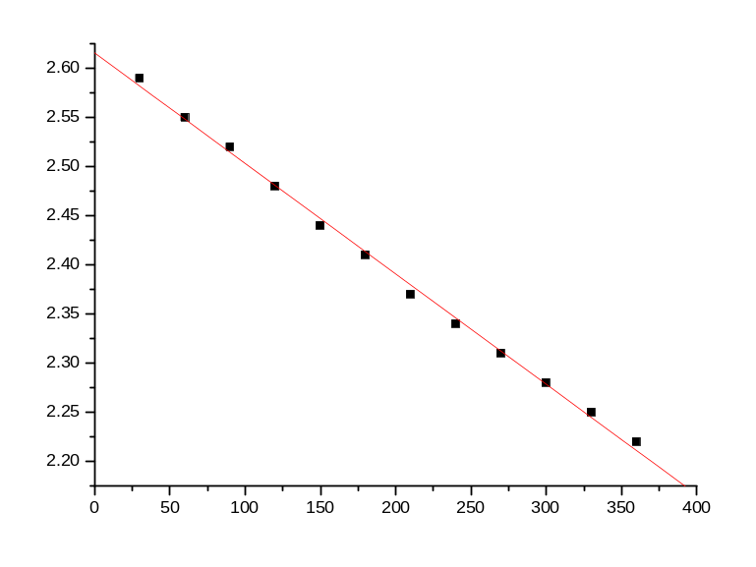
图1. T-t关系曲线图

4、用线性回归法拟合，求出dT/dt及其标准差，利用公式(6)求出热导系数λ及其标准差
- 求dT/dt及其标准差
origin软件所得出的数据表如下
[2008-11-26 16:38 "/Graph1" (2454796)]
Linear Regression for Data1_C:
Y = A + B * X

Parameter Value Error
------------------------------------------------------------
A 2.61576 0.0039
B -0.00112 1.76808E-5
------------------------------------------------------------

R SD N P
------------------------------------------------------------
-0.99876 0.00634 12 <0.0001
------------------------------------------------------------
表3. origin数据表

- 求出热导系数λ及其标准差

误差分析：
1、由于B盘有一定伸缩性，在测量其直径和厚度会有一定的误差。
2、由于B盘有一定厚度，B盘侧面会散热，使传热速率不完全等于向周围的散热速率，这
会对实验结果造成一定的误差。
3、求出的dT/dt只是T₂附近的平均值，不是T₂时的dT/dt，所以有一定的误差。
4、实验仪器造成的系统误差。

思考题：
1. 试分析实验中产生误差的主要因素。

2. 傅里叶定律（传热速率）是不易测准的量，本实验如何巧妙地避开了这一难题？

